INTRODUCCIÓN AL CRACKING CON OLLYDBG PARTE 58

Bueno nos quedan los 3 execryptor mas difíciles vamos a ver si tenemos suerte en resolverlos y si no al menos quedaran en los tutes los intentos que hemos hecho lo cual también enseña ya que execryptor es uno de los packers mas difíciles de hoy día.

Cuando corremos el unpackme “h” vemos que este agrega la siguiente protección

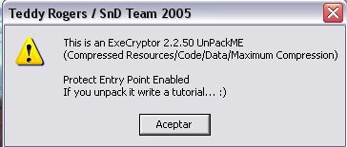
O sea tratara de esconder el entry point y nosotros con la ayuda del desempacado que tenemos trataremos de entender la forma en que lo hace para poder sortear esta protección en cualquier execryptor si tenemos éxito.

Bueno adelante, jeje si utilizamos el método de los anteriores unpackmes con el BREAK ON EXECUTE caemos aquí.

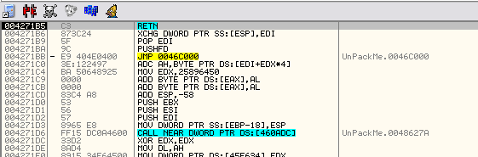
Se veo feo jeje si comparamos con el que esta bien reparado

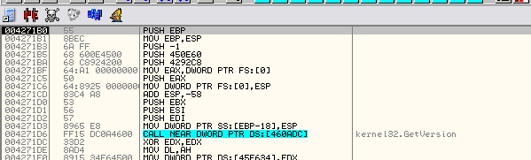
Realmente se ve espantoso jeje.

Otra foto del original

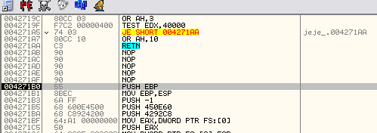
y de la misma zona del h

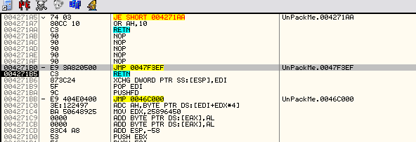
Como se ve la cosa da para diferente jeje.

Comparemos los stacks este es el del unpackme h

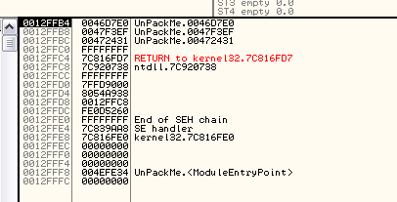
y este es del desempacado

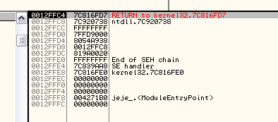
Como vemos en el desempacado cuando esta detenido el OEP en mi maquina esta en 12ffc4, en otras maquinas puede variar, pero es el valor que normalmente tiene el stack cuando arrancamos un programa en OLLY y para en su EP, si es un programa empacado, casi siempre luego de desempacarse en el OEP debería salvo trucos raros, estar detenido en el mismo valor de ESP, en el caso de los execryptor como tienen el famoso TLS en el arranque el stack arranca diferente pues tiene rutinas que se ejecutan antes de llegar al EP, pero podemos verificar que la mayoría de los empacados tienen un ESP de arranque en el EP y que cuando llegan al OEP, este valor es el mismo.

En este caso el ESP de arranque seria 12ffc4 en mi maquina, seguramente ustedes pueden hallar el suyo arrancando cualquier programa llegando al EP y fijándose el valor que tiene ESP en ese momento, y ese sera su ESP de arranque.

Luego volviendo al desempacado que esta detenido en su EP nos damos cuenta que luego en el stack si ejecutamos la primera linea se agregaría al mismo el valor de EBP, ya que la primera linea es PUSH EBP.

Al ejecutar el push ebp

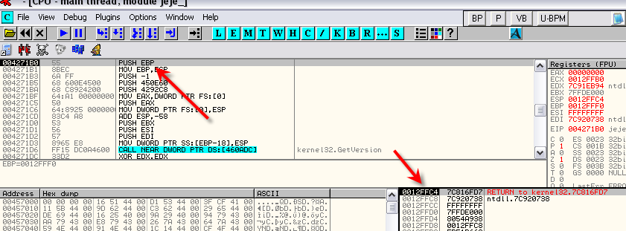

se coloca en el stack y quedaría el mismo así

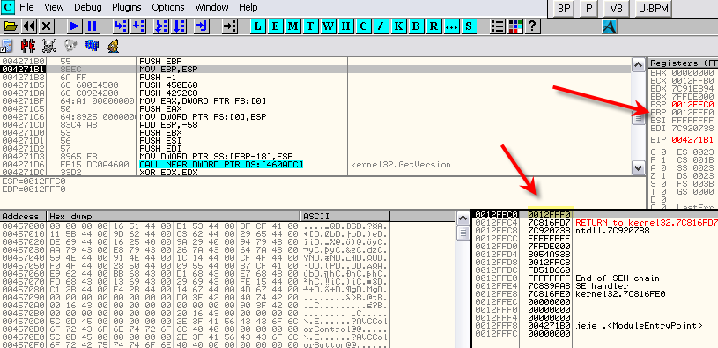
Vemos que el valor de EBP que en mi caso es 12ffc0 ahora lo coloca en el stack, esa es la primera instrucción ejecutada por el programa original, así que miremos en el unpackme h, si esa instrucción ya ha sido ejecutada fijándonos justo arriba de 12ffc4, si ya coloco el 12FFc0 o no.

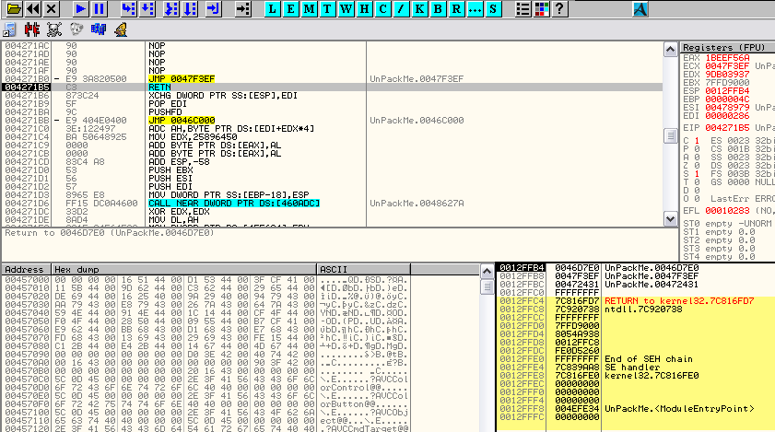
Miremos solo el stack

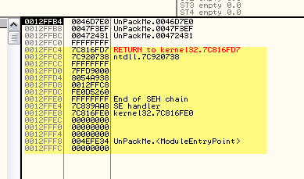
Todos los valores que el programa comience a ejecutar a partir del OEP, deben ir justo encima de 12ffc4 y como vemos allí no esta aun el 12ffc0

Por lo tanto quiere decir que el unpackme emulara a partir de aquí, en una rutina fuera de la sección code las primeras instrucciones del programa, y en vez de hacer PUSH EBP, hará un montón de instrucciones basura que en resumidas cuentas tendrán el mismo efecto que el PUSH EBP.

Aquí realmente el que tiene fiaca podría poner un HE o un BP en esa zona

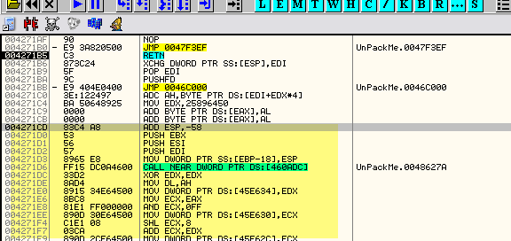
que es donde comienza a ejecutar la zona sin emulación que es similar al original y analizando con muchísima paciencia el stack allí se puede determinar fácilmente las instrucciones que fueron emuladas por ejemplo:

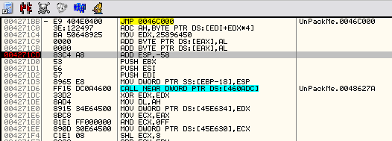
Allí paro y si vemos el stack

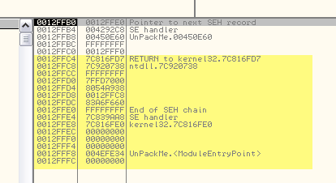

Vemos que el primer valor agregado al stack es 12fff0 que es el valor inicial de EBP así que por deducción la primera rutina emulada es PUSH EBP, la siguiente hacia arriba es FFFFFFFF que es igual a -1, así que la segunda instrucción que se ejecuto llevando valores al stack es PUSH -1, aunque seguro por conocimiento sabemos que en el medio de ambas hay un MOV EBP,ESP

y así con un poco de paciencia si seguimos subiendo podremos calcular todas las instrucciones iniciales, pero realmente esto no me conforma, dicen los autores de execryptor que su encriptación es imposible y no vi nadie que al menos haya intentado luchar con ella, y buscar el oro en medio de la basura, si lo intentamos y lo logramos nos anotamos un poroto grande jeje,. Crackslatinos siempre al frente luchando contra lo imposible, vamos a intentarlo y si morimos en el intento no nos dirán cobardes, jeje.

Yo creo que en este tipo de rutinas hay 2 tipos, las difíciles, y las dificilisimas, como estoy haciendo el tute aun no tengo ni la menor idea de cual de ambas es, aunque por el hecho que nadie la venció aun, supongo ya que es de las dificilisimas.
Luego de terminar si mi presentimiento se cumple les explicare la diferencia entre ambas, y si nos salio bien podrán entender la diferencia explicarlo ahora es imposible sin ver un poco antes como funciona allí al ver eso, podremos entender la diferencia, retomaremos esto al final.

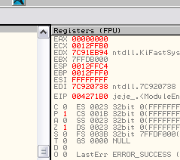

Estos son los registros iniciales de un programa común sin TLS en mi maquina, lo único que varia de uno a otro es el valor de EBX como ya vimos pero igual podemos siempre identificar que se trata del valor de EBX ya que siempre cambia poco puede ser 7FFDB000 o 7FFDF000 o sea que es fácilmente identificable con respecto a los otros registros iniciales, que no tienen valores ni parecidos.

Bueno lleguemos nuevamente a la zona del OEP y veamos que si llegamos nuevamente al

004271CD 83C4 A8 ADD ESP,-58

y comparamos los registros con los del desempacado en la misma posición, realmente

DESEMPACADO

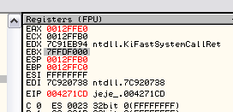

EMPACADO:

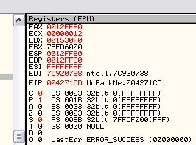
Vemos que luego de las rutinas de emulación ademas de como ya vimos arreglar el stack para ser similar, salvo el valor de ECX y EDX el resto se recupera al mismo valor que el desempacado tiene en esa misma posición, por lo cual debemos estudiar el stack y realmente los valores de los registros que si se restauran o sea EAX,EBX,ESP,EBP,ESI y EDI, obviamente el programa correrá con cualquier valor inicial de ECX y EDX pues no son similares, por lo tanto no interesan.

Bueno volvamos al inicio de la emulación podremos con ella?

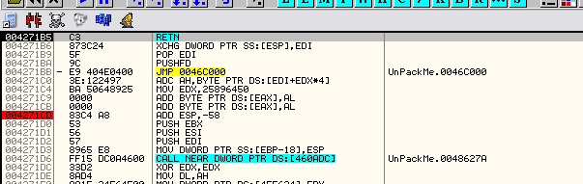
Si la ponemos a tracear antes de llegar al BP llena paginas y paginas de instrucciones basura, saltos al pedo y miles de patrañas si quieren hacer la prueba adelante pero no se los aconsejo jeje, es para amargarse antes de empezar la batalla, por 5 instrucciones de mierda, llena paginas y paginas de instrucciones basura.

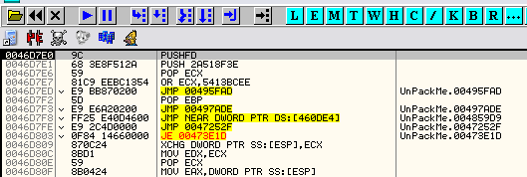
Bueno aquí estamos en la entrada al infierno, jeje, tendremos salida?

Lo primero que debemos ver es tratar de establecer en donde la rutina maldita va guardando los valores con que opera, para eso si sirve el traceo también probando algunos BPM ON WRITE en algunas secciones de execryptor enseguida vemos que siempre guarda valores en la misma sección que en este caso es la misma sección donde se esta ejecutando la rutina maldita y tiene sentido, pues
generalmente estas rutinas quieren ser los menos dispersadoras de datos posibles y trabajar con todo en la misma sección, al menos en este caso y varios que conozco es así, habrá algunos que no sera así, sera cuestión de buscar donde guarda, pero bueno aquí fácilmente vemos que guarda en la misma sección si ponemos un BPM ON WRITE en la misma sección que se va a ejecutar.

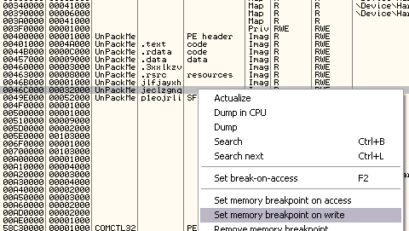

Bueno allí lo colocamos y damos RUN a ver que hace no se asusten que yo estoy temblando jeje.

Agárrense que empiezan las pavadas jeje

Para aquí:

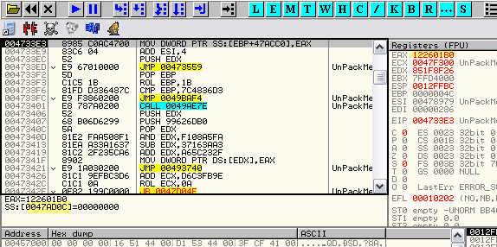

Lo importante es mirar QUE guarda y DONDE lo guarda vemos que en EAX esta un valor que no tiene ningún significado pues no es ninguno de los registros iniciales, ni valores conocidos, y que guarda en 47ad0c, pues haremos una pequeña listita con estos datos, que guarda y donde, nada mas que eso.

EAX=122601B0 lo guarda en 47ad0c
EAX=5A731601 “ 4815e0
EBX= 5A731601 4815e0
EAX=0046C5DE 47a90C
00496CBB 01 lo pone a 00
00496C9C 01 “ a 02
00496CAB 00 a 01
.
Mientras hacemos esto de reojo miramos si aparece el 12fff0 en el stack justo donde debería, por ahora aun no apareció, sigamos haciendo la listita.

0048E2C2 8F85 C0A04700 POP DWORD PTR SS:[EBP+47A0C0] ; 0012FFF0

mediante este POP mueve 12fff0 a 47a0CC
EDI=7C920738 lo guarda en 47a4cc

aquí

0047949B 89BD C0A44700 MOV DWORD PTR SS:[EBP+47A4C0],EDI

Resalto el valor de EDI pues es uno de los valores iniciales, de aquí en mas todo valor conocido lo resaltare.

ESI=0046C5DE lo guarda en 0047A8CC .
EDX=0047F3EF lo guarda en 0047BCF8
ECX=0047F3EF lo guarda en 0047B8EC
EAX=0047E97E lo guarda en 0047B4E4 .
EBX=7FFDB000 lo guarda en 00481198

aquí

00498D03 899D 8C114800 MOV DWORD PTR SS:[EBP+48118C],EBX

EAX=0012FFC0 lo guarda en 0047B0D8 .

ojo pues 12ffc0 es el lugar donde debe guardar el siguiente valor en el stack sigamos

EAX=14F43E15 lo guarda en 0047ACCC
00496CAB 01 lo pone a 00
00496C9C 02 lo pone a 03
00496D9A 00 lo pone a 01

Nuevamente el mismo POP que antes pone en

mediante este POP mueve 12fff0 a 0047A488
EDI=7C920738 lo guarda en 0047A888

Aun después de todo este baile de valores sigue sin aparecer en 12ffc0 el valor que corresponde a PUSH EBP o sea 12fff0.

ESI=FFFFFFFF lo mueve a 0047AC88

aquí

00470F82 89B5 C0A84700 MOV DWORD PTR SS:[EBP+47A8C0],ESI

.
EDX=0047F3EF lo guarda en 0047C0B4
ECX=0047F3EF lo guarda en 0047BCA8
EAX=0047E97E lo guarda en 0047B8A0

EBX=7FFDB000 lo guarda en 00481554

en la misma instrucción que antes también guardo EBX aquí

00498D03 899D 8C114800 MOV DWORD PTR SS:[EBP+48118C],EBX

Sigamos con mucha paciencia solo estamos logueando lo que guarda entre miles de instrucciones basura y aun no aparece la primera instrucción real del programa ejecutada ufff, paciencia adelante.

EAX=0012FFC4 lo guarda en 0047B494 .

aquí

00498D0B 8985 CCB04700 MOV DWORD PTR SS:[EBP+47B0CC],EAX

el resaltado es el valor inicial de ESP también es importante

sigamos

EAX=1E500000 lo guarda en 0047B088
.
0047B494 C4 FF 12 00

allí esta 12ffc4 que es el valor inicial de ESP y ahora le resta 4, que es lo que ocurre cuando hay un push el valor de ESP disminuye en 4, jeje.

0047711C 83AD CCB04700 0>SUB DWORD PTR SS:[EBP+47B0CC],4

O sea que en

0047B494 C0 FF 12 00 Àÿ#.

Ahora queda 12ffc0

00496D9A 01 lo pone a 00

.
.
00496C9C 03 lo pone a 04
00496D8A 00 lo pone a 01
.
Otra vez la misma sentencia POP

0048E2C2 8F85 C0A04700 POP DWORD PTR SS:[EBP+47A0C0] ; 0012FFF0

que guarda en 0047A448 de nuevo 12fff0

Recordemos que aun no ejecuto ni usa sola instrucción real del programa jeje

EDI=7C920738 lo guarda en 0047A848

nuevamente en

0047949B 89BD C0A44700 MOV DWORD PTR SS:[EBP+47A4C0],EDI ; ntdll.7C920738

ESI=FFFFFFFF lo guarda en 0047AC48

en la misma instrucción que guardo ESI antes

00470F82 89B5 C0A84700 MOV DWORD PTR SS:[EBP+47A8C0],ESI

Paciencia adelante

EDX=0047F3EF lo guarda en 0047C074
ECX=0047F3EF lo guarda en 0047BC68
EAX=0047E97E lo guarda en 0047B860

EBX= 00478304 lo guarda en 00481514

aquí

00498D03 899D 8C114800 MOV DWORD PTR SS:[EBP+48118C],EBX ; UnPackMe.0047830

EAX=0012FFBC lo guarda 0047B454

ojo que 12FFbc es el segundo lugar del stack a rellenar

EAX=192082C0 lo guarda en 0047B048

vemos que comienza a repetirse el ciclo y realmente no vimos acción aun jeje sigamos

EAX=0048F082 lo guarda en 0048191C
EBX=0048F082 lo guarda en 0048191C

00496D8A 01 lo cambia a 00
00496C9C 04 a 05
00496CFB 00 a 01

Con el POP nuevamente

0048E2C2 8F85 C0A04700 POP DWORD PTR SS:[EBP+47A0C0] ; 0012FFF0

mueve a 0047A20C el valor 12fff0.

EDI=7C920738 lo mueve a 0047A60C

en la misma instrucción que marcamos antes que guardaba EDI

ESI= FFFFFFFF lo mueve a 0047AA0C

Aun en el stack ni se ejecuto la primera instrucción real grrr

EDX= 0047F3EF lo mueve a 0047BE38
ECX=0047F3EF a 0047BA2C
EAX=0047E97E . a 0047B624

Bueno me convertirán en SAN Ricardo después de esto jeje

EBX=7FFDB000 lo mueve a .004812D8

nuevamente aquí

00498D03 899D 8C114800 MOV DWORD PTR SS:[EBP+48118C],EBX

EAX=0012FFC0 lo mueve a 0047B218 .

Observamos porque somos muy sagaces que la vez anterior que ejecuto el ciclo EAX valía 12ffc4 y ahora 12ffc0 en este momento, esos detalles son los que hay que ir viendo.

EAX=1B700602 lo mueve a 0047AE0C
EAX=FFFFFFFF lo mueve a 0047B624 7E E9 47 00 ~éG.

Vemos que mueve a una dirección donde esta guardado el valor superior del stack y lo reemplaza por FFFFFFFF

00496CFB 01 lo pone a 00
00472B9C 00 lo pone a 01
00472B9C 01 00
00496C9C 05 06
00496CEB 00 01

Con el POP nuevamente

guarda allí 0047A1CC el valor 12fff0

Luego

EDI=7C920738 lo guarda en 0047A5CC
ESI=FFFFFFFF 0047A9CC

.
EDX=00172CF0 lo guarda en 0047BDF8
ECX=00000012 lo guarda en 0047B9EC
EAX= 00472B00 lo guarda en 0047B5E4

El gol de la protección es cansar al que la esta tratando de entender pero yo soy muy cabeza dura adelante jeje, aun ni siquiera ejecuto la primera instrucción real

EBX= 7FFDB000 lo guarda en 00481298
EAX= 0012FFC4 lo guarda en 0047B1D8

EAX=18000500 lo guarda en 0047ADCC

y al fin como puse un hardware breakpoint on write en 12ffc0 veo donde guarda el valor del PUSH EBP

004923C8 871C24 XCHG DWORD PTR SS:[ESP],EBX
.
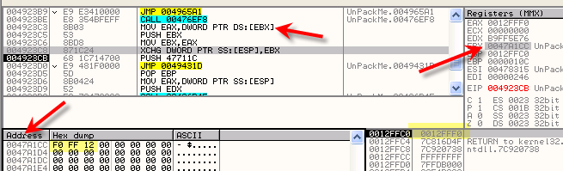
.
.
.

.

.
.

Como vemos unas lineas antes de guardar el 12fff0 lo lee de 47a1cc de allí saca el valor

Si miramos unas lineas atrás vemos que decía

Con el POP nuevamente

guarda allí 0047A1CC el valor 12fff0

o sea que le sentencia esa POP es muy importante pues es la que acomodo el valor de EBP que luego fue hecho PUSH por la instrucción XCHG donde estamos ahora.

De a poquito vamos encontrando ciertos patrones entre la maleza jeje

la siguiente instrucción real a ejecutarse es

004271B1 8BEC MOV EBP,ESP

ESP vale ahora 12ffc0 y por lo tanto al moverlo quedaría EBP con el mismo valor 12FFc0, esto se puede verificar fácilmente ejecutando las primeras instrucciones del desempacado en el cual vemos como se mueven los valores del programa real, para luego ver como los emula aquí en la rutina lacra.

Vemos que va a actualizar restandole 4 a

0047711C 83AD CCB04700 0>SUB DWORD PTR SS:[EBP+47B0CC],4

0047B1D8 C4 FF 12 00 Äÿ#.

Y quedara en 12ffc0 por lo tanto podemos suponer que allí en 47b1d8 salvo error u omisión se guarda el valor de EBP, y ahora de esta forma haría el MOV EBP,ESP, la verdad no estoy seguro aun pero es una posibilidad, otra es que marque ESP y lo este actualizando pues ya veremos, por lo menos dejamos marcado lo que hace.

Queda

0047B1D8 C0 FF 12 00 Àÿ#.

Que como dijimos podría ser el valor de EBP o de ESP ya que la segunda instrucción los hace iguales.

Bueno por si acaso para que pare cuando guarde la siguiente instrucción coloco un HARDWARE BPX ON WRITE en el stack el la siguiente posición donde cambiara o sea 12FFBC allí al ejecutar un PUSH -1, guardara FFFFFFFF que es similar a -1.

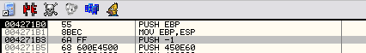

Allí vemos las primeras instrucciones en el desempacado, que esta lacra esta emulando.

Bueno sigamos viendo donde guarda las cosas a ver si hallamos un patrón repetitivo y donde guarda cada cosa.

00496CEB 01 pone a 00
00496C9C 06 a 07
00496CDB 00 a 01

.
con el POP repite lo mismo que antes

0048E2C2 8F85 C0A04700 POP DWORD PTR SS:[EBP+47A0C0] ; 0012FFF0

0047A18C F0 FF 12 00 pone 12FFF0 allí

sigamos

mueve EDI=7C920738 a 0047A58C
mueve ESI=FFFFFFFF a 0047A98C

EDX=00172CF0 a 0047BDB8 .
ECX=00000012 a 0047B9AC
EAX= 00472B00 a 0047B5A4

Como conclusión que se me va ocurriendo mientras voy recopilando información, es algo curioso, la mayoría de los programas que emulan instrucciones casi siempre determinan un lugar para cada registro en la memoria, hay un lugar definido para EDI, otro para ESI y así, acá vemos que siempre vuelve a guardar en nuevos lugares vacíos, puede ocurrir dos cosas o bien hace eso porque es solo la emulación del OEP y tiene ya lugar asignado para meter tantos valores, o bien aun no comenzó a mostrar los lugares finales donde guarda cada cosa definitivamente, porque es cierto que esta emulando 5 lineas, pero en la versión final de execryptor se emulan muchísimas rutinas completas del programa y no creo que cada vez que guarda un valor lo haga siempre en lugares nuevos, no alcanzaría la memoria para guardar en lugares diferentes cada vez, creo que debería llegar un punto donde deberíamos localizar donde guarda cada registro en forma firme, al menos eso he visto yo en la mayoría de los emuladores que analice, si no verdaderamente estaremos antes una protección asombrosa, sigamos adelante recabando información.

EBX=7FFDB000 lo guarda en 00481258
EAX=12FFc0 lo guarda en 0047B198

empezamos de nuevo el ciclo

EAX=1590F683 lo guarda en 0047AD8C
EAX=004820F6 lo guarda en 00481660
EBX=004820F6 lo guarda en 00481660

Por lo demás como tenemos un HARDWARE BPX en el stack vemos que para mucho escribiendo constantes como acá

00478520 68 7F354700 PUSH 47357F

realmente sabemos que eso es basura el programa no puede actualizar y emular una instrucción guardando valores constantes, así que eso yo ni lo menciono se supone que no tiene importancia y es una mas de tanta basura acumulada (no pasara el basurero?), jeje

00496CDB 01 lo pone a 00

Bueno cuando abro la bocata ya sale atrás a desdecirme jeje

00495F2D 6A FF PUSH -1

guarda FFFFFFFF en 12FFBC jeje que lacra que es esto se ve que tenia guardada la instrucción maledetto jeje.

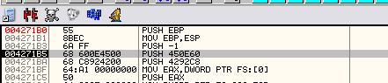

.

Bueno ahora vendrian los dos push siguientes guardar 450e60 en 12FFb8 y 4292c8 en 12ffb4 así que pongo otro hardware bpx on write en 12ffb8.
00496C9C 07 lo cambia a 08
00496CCB 00 lo cambia a 01
.
luego otra vez el POP

0048E2C2 8F85 C0A04700 POP DWORD PTR SS:[EBP+47A0C0] ; 0012FFC0

Por si no se dieron cuenta cada vez que ejecuta un POP de estos lo marco en azul para si uno mira el tute buscar la repetición de cada ciclo entre ellos.

Realmente pareciera que cada vez que ejecuta el POP actualiza el valor de EBP en este caso guarda 12FFc0 que es el valor actual de EBP y si recordamos cuando emulo el primer PUSH EBP, antes había mediante un pop de estos guardado el 12FFF0 que luego mando al stack, así que siempre hay que estar atento, aunque terminemos en un zanjón jeje.

Es bueno ir sacando conclusiones a medida que uno va realizando la recopilación de información , como en este caso, yo pienso que siempre actualiza EBP, la siguiente vez si no llega a coincidir pues descarto eso, pero bueno vamos marcando las posibilidades, aparentemente esta emulación parece ser mas bien que guardar los registros en lugares fijos, cambiar los lugares pero siempre actualizar cada registro en la misma instrucción, o sea parecería ser que aquí lo importante es la instrucción que hace cada cosa y no donde los guarda, veremos si es así.

O sea en la sentencia POP es importante saber que ella actualiza EBP y no donde lo guarda pues siempre guarda en lugares diferentes, dado que la mayoría siempre busca un patrón y ver si puede hallar una posición de memoria para cada registro.

Si llegamos descubrir la forma que trabaja la emulación luego también nos servirá para la parte en que emula el resto del programa por eso tengo tanta paciencia y trato de ver la punta del hilo, se ve que la emulación es buena, la mayoría de las emulación guarda en 30 bytes contiguos los valores de cada registro y los ves todos continuados ahí (como en el CONTEXT) y se actualizan en el mismo lugar, con lo cual es fácil determinar que instrucción esta ejecutando al ver como cambian, aquí la cosa pinta mas oscura.

EDI=7C920738 lo mueve a 0047A54C

este es el ejemplo mas visible EDI lo mueve a un lugar vacío siempre en la misma instrucción o sea aquí

0047949B 89BD C0A44700 MOV DWORD PTR SS:[EBP+47A4C0],EDI ; ntdll.7C920738

O sea que en cada ciclo esa rutina es la que muestra el valor actual de EDI, lo mismo hace ahora con ESI.

ESI=FFFFFFFF lo mueve a 0047A94C

que es un lugar vacío pero en la misma instrucción que siempre

00470F82 89B5 C0A84700 MOV DWORD PTR SS:[EBP+47A8C0],ESI

por supuesto esto en medio de miles de saltos, push al pedo, y vueltas para confundir, pero estamos tratando de encontrar la punta del ovillo, el esfuerzo lo estamos haciendo esperemos terminar bien jeje.

No nos olvidemos que si uno encuentra que el método es ese, puede hacer un script donde uno averigüe mirando rápidamente las instrucciones donde actualiza cada registro y de esa forma puede correr un script donde puede ir logueando el estado de los registros originales en cada ciclo, lo cual ayuda muchísimo a interpretar que esta haciendo el programa.

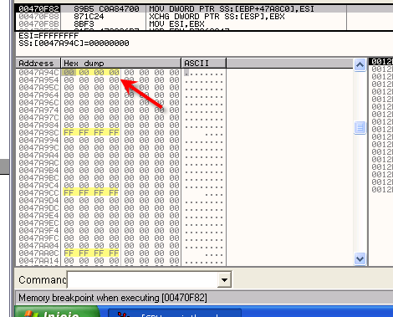
.
.

.

.

.
.
.

.
También vemos que siempre que actualiza un registro a un lugar vacío, se ve como un patrón aquí en la imagen, se ve las veces que se actualizo ESI antes, y que están formado un cierto dibujo simétrico, ahora se actualizara donde va la flecha.

EDX=00172CF0 lo mueve a 0047BD78
ECX=00000012 lo mueve a 0047B96C

Repito que siempre que guarda un valor en un lugar vacío se ve lo mismo en este caso el 12 que acaba de guardar

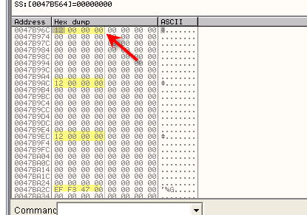
Sigamos ya vamos por 18 paginas de tute jeje, San Ricardo sigue al menos hasta que termine de emular todas las instrucciones y llegue al código del programa.

EAX=00472B00 lo mueve a 0047B564

EBX= 7FFDB000 lo mueve a 00481218

esta seria la instrucción que actualiza EBX

00498D03 899D 8C114800 MOV DWORD PTR SS:[EBP+48118C],EBX
.
y también vemos como los va guardando simétricamente

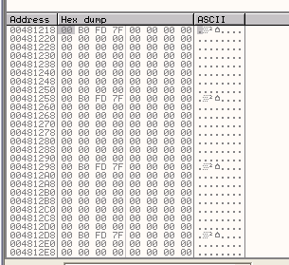
.

.

.

.

.
.

.
.

EAX=12FFBC lo guarda en 0047B158

aquí

00498D0B 8985 CCB04700 MOV DWORD PTR SS:[EBP+47B0CC],EAX

en esta instrucción estaría guardando siempre el valor actual de ESP si miramos donde guarda vemos como fue cambiando

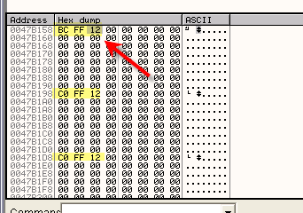
.

.

.
.

Allí vemos el valor actual 12ffBC y el valor anterior 12ffc0 bueno al menos vamos hallando coincidencias.

Sigamos comienza otro ciclo

EAX=1EF00200 lo mueve a 0047AD4C

Si, algo hallamos ahora vemos como la instrucción SUB le resta 4 al ultimo lugar donde dijimos que guardo el valor de ESP, se viene un PUSH jeje

0047711C 83AD CCB04700 0>SUB DWORD PTR SS:[EBP+47B0CC],4

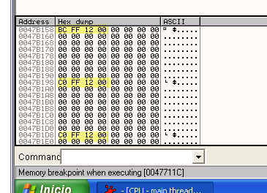
.

.
.
.

.

Rabiamos dicho que allí se guardo el valor de ESP actual, ahora le resta 4, convirtiéndolo en 4 menos, o sea que cuando hace esto como la vez anterior es que parece que se viene un PUSH, jeje.

Queda así

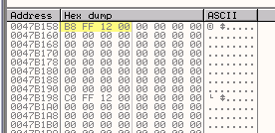

.

Que seria el valor actual de ESP luego del PUSH que esta por realizar como es emulado lo hace en varias instrucciones, primero actualiza el valor de ESP, luego guardara el valor en el stack, jeje.

00496CCB 01 lo pone a 00
00496C9C 08 a 09
00496D3B 00 a 01

.
el POP es la instrucción que actualiza el valor de EBP

0048E2C2 8F85 C0A04700 POP DWORD PTR SS:[EBP+47A0C0] ; 0012FFC0

que es 12FFc0 y lo guarda en 0047A30C

aquí me cambio un poco el esquema ya que EDI no esta teniendo el valor actual y lo esta actualizando en la misma instrucción que siempre lo actualizo, bueno sigamos

0047949B 89BD C0A44700 MOV DWORD PTR SS:[EBP+47A4C0],EDI ; UnPackMe.0049B8C7

EDI=0049B8C7 lo mueve a 0047A70C

quizás sea una maniobra de despiste y luego vuelva al patrón anterior sigamos

ESI se actualiza bien

ESI=FFFFFFFF lo guarda en 0047AB0C

EDX=00172CF0 lo mueve a 0047BF38
ECX=00000012 a 00000012
EAX=00472B00 a 0047B724

Actualiza EBX

00498D03 899D 8C114800 MOV DWORD PTR SS:[EBP+48118C],EBX

EBX=7FFDB000 lo mueve a 004813D8

Luego actualiza como vimos el valor de ESP acá

00498D0B 8985 CCB04700 MOV DWORD PTR SS:[EBP+47B0CC],EAX

EAX=12ffb4 y lo guarda aquí 0047B318
.
aunque todavía no ejecuto el primer push pero ESP ya esta actualizado como vemos para dos push consecutivos y de esta forma iría a 12ffc4 como muestra allí, ya veremos si es así sigamos.

EAX=12A43F15 mueve a 0047AF0C

Parece que comienza otro ciclo

00496D3B 01 lo pone a 00
00496C9C 09 0a
00496D2B 00 01
.
.

.

0048E2C2 8F85 C0A04700 POP DWORD PTR SS:[EBP+47A0C0] ; 0012FFC0

otra vez el POP que actualiza el valor de EBP

0047A2CC C0 FF 12 00 Àÿ#.

Sigue siendo 12FFc0

Ahora actualiza EDI y como vemos lo anterior fue un método de distracción pues vuelve a su valor correcto

0047949B 89BD C0A44700 MOV DWORD PTR SS:[EBP+47A4C0],EDI ; ntdll.7C920738

EDI=7C920738 lo mueve a 0047A6CC
ESI=FFFFFFFF lo mueve a 0047AACC

00470F82 89B5 C0A84700 MOV DWORD PTR SS:[EBP+47A8C0],ESI

siempre allí

EDX=00172CF0 lo mueve a 0047BEF8
ECX=0047BEF8 lo mueve a 0047BAEC
.

es posible que estas sean las actualizaciones de EDX Y ECX también aunque como vimos no tenían importancia es bueno saber como se maneja en el caso de que este emulando una rutina de un programa y no solo las primeras instrucciones del OEP

estas instrucciones para ECX y EDX están aquí

00491254 8995 ECBC4700 MOV DWORD PTR SS:[EBP+47BCEC],EDX
0049125A 898D E0B84700 MOV DWORD PTR SS:[EBP+47B8E0],ECX

aunque no le estamos dando importancia es bueno saber que también las podemos hallar

y EAX=00472B00 se mueve a 0047B6E4

ACTUALIZA EBX

00498D03 899D 8C114800 MOV DWORD PTR SS:[EBP+48118C],EBX

EBX= 7FFDB000 se mueve a 00481398

Actualiza ESP

00498D0B 8985 CCB04700 MOV DWORD PTR SS:[EBP+47B0CC],EAX

EAX= 0012FFB8 lo mueve a 0047B2D8

vemos entonces que no hará dos push consecutivos porque volvió ESP a 12ffb8 o sea que ahora apunta correctamente al valor donde quedara luego del primer push solo fue su acostumbrado vuelterio.

Otro ciclo jeje

EAX=09AFCDC0 lo guarda en 0047AECC

EAX=00493FCD lo mueve a 004817A0
EBX=00493FCD lo mueve a 004817A0

Vemos que hay ocasiones que lee los valores de los registros por ejemplo ene asta instrucción

004965A4 8BB5 C0A84700 MOV ESI,DWORD PTR SS:[EBP+47A8C0]

esta leyendo el ultimo valor de ESI guardado que estaba en

0047AACC FF FF FF FF ÿÿÿÿ

quiere decir que nuestra teoría es cierta solo que los lugares donde guarda los registros se van moviendo, pero igual se comprueba, en estas veces que lee de los registros obviamente el programa no para porque solo tenemos un BPM ON WRITE y si pusiéramos por ACCESS pararía por ejecución en cada instrucción ya que es la misma sección así que bueno, sigamos como podemos.

00496D2B 01 lo pone a 00
00496C9C 0A lo pone a 0b
00496D1B 00 01

De nuevo el POP actualiza el valor de EBP

0048E2C2 8F85 C0A04700 POP DWORD PTR SS:[EBP+47A0C0] ; 0012FFC0

Actualiza EDI Y ESI con los valores correctos en las mismas instrucciones que antes.

00491254 8995 ECBC4700 MOV DWORD PTR SS:[EBP+47BCEC],EDX
0049125A 898D E0B84700 MOV DWORD PTR SS:[EBP+47B8E0],ECX
00491260 8985 D8B44700 MOV DWORD PTR SS:[EBP+47B4D8],EAX

allí actualiza EDX, ECX y mueve EAX como siempre

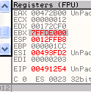

.
Luego actualiza EBX=7FFDE000

00498D03 899D 8C114800 MOV DWORD PTR SS:[EBP+48118C],EBX

Y ESP aquí lo actualiza vale 0012FFB8
00498D0B 8985 CCB04700 MOV DWORD PTR SS:[EBP+47B0CC],EAX

Bueno otro ciclo uf esto es peor que ir a pie a Lujan.

A partir de aquí solo pondré cuando se actualizan registros a valores nuevos,si se repiten y se actualizan en las mismas instrucciones, manteniendo el mismo valor, ya no lo anotare pues ya sabemos donde lo hace y el valor que tiene.

Así que a partir de aquí lo que se repita ya no lo anotare solo lo nuevo o diferente.

Otra ves va a restarle 4 a ESP

0047711C 83AD CCB04700 0>SUB DWORD PTR SS:[EBP+47B0CC],4

0047B418 B4 FF 12 00 ´ÿ#.

Siguiendo veo que aquí esta ingresando el valor que debe hacer el PUSH que si recordamos era 450e60.

00491254 8995 ECBC4700 MOV DWORD PTR SS:[EBP+47BCEC],EDX
0049125A 898D E0B84700 MOV DWORD PTR SS:[EBP+47B8E0],ECX
00491260 8985 D8B44700 MOV DWORD PTR SS:[EBP+47B4D8],EAX

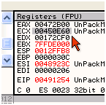
Ahora aquí guarda el valor esperado

0048D299 870C24 XCHG DWORD PTR SS:[ESP],ECX

como vimos había ingresado el valor a ECX y ahora intercambia el valor de ECX con el contenido de ESP y así emula el PUSH 450e60, entre miles de sentencias basura, la verdad una lacra terrible.

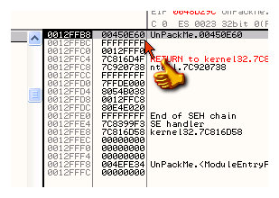

.

.

Bueno continuemos marcado solo lo importante y salteando lo repetitivo

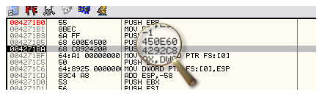
.
.
Ahí esta el original ahora sigue el PUSH 4292c8, así que sigamos:

en EAX esta el valor de ESP que esta guardando como antes guarda un valor mas pequeño que el necesario pero luego lo corregirá como ya vimos.

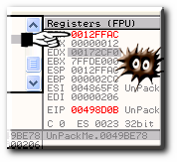
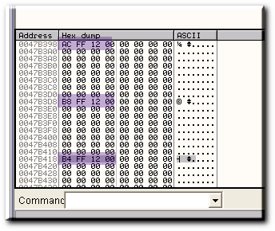

.

Allí vemos como fue variando ESP, aquí varia un poco mas que en el programa original pues hace mil piruetas, pero estuvo es 12ffb8 cuando hizo el PUSH anterior como corresponde y ahora cambio a 12ffac pero seguro cambiara al valor correcto antes de hacer el otro push.

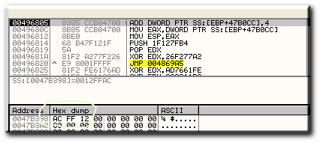
Y si dicho y hecho ahora aumenta ESP sumándole 4, justo en la misma dirección que estaba guardado.

Comos siempre vueltero vuelve a restarle 4 jeje

00471718 83AD CCB04700 0>SUB DWORD PTR SS:[EBP+47B0CC],4

Y aquí tambero guarda un valor incorrecto de ESI para despistar, como ya hizo antes con EDI, luego lo restaurara.

00470F82 89B5 C0A84700 MOV DWORD PTR SS:[EBP+47A8C0],ESI

ESI=CB4A9B05

Bueno adelante

00498D0B 8985 CCB04700 MOV DWORD PTR SS:[EBP+47B0CC],EAX

EAX aquí representa a ESP y vale ahora 12ffb0

ESI sigue variando mal, se ve que entre las instrucciones correctas mete estas variaciones para confundir (mas aun?)

00470F82 89B5 C0A84700 MOV DWORD PTR SS:[EBP+47A8C0],ESI

ESI=F2AFFFFC

Otras cosas que hace para despistar es sumar y restar valores a ESP, para confundir, pero no hay problema ya sabemos jeje.

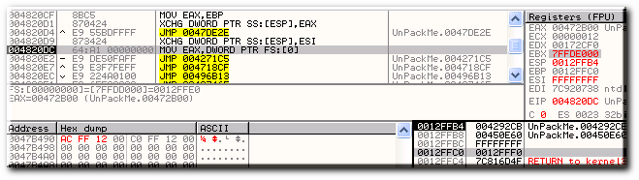

.

aquí vemos que no solo hace el consabido PUSH con el XCHG si no que a continuación ya directamente ejecuta la siguiente instrucción que hay en el original

004820D9 873424 XCHG DWORD PTR SS:[ESP],ESI
004820DC 64:A1 00000000 MOV EAX,DWORD PTR FS:[0]

.

y si traceo ya llego a la sección code donde ejecuta las instrucciones que faltan allí mismo

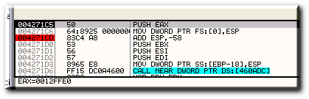
.

Y continua ya desde allí con el programa normal

Bueno comprendemos un poco mas ya como funciona el packer emulando las instrucciones, vemos que es una emulación bastante de las muy difíciles, porque esta diferencia es la que quería marcar en las emulaciones mas sencillas, los registros se guardan en posiciones de memoria que no cambian de lugar, o sea que uno puede ir testeando esas posiciones de memoria y ver cuando van cambiando para saber cuando se ejecuto una instrucción real del programa y no basura, otra importante es que muchos emuladores restauran en los registros EAX, EBX etc antes de ejecutar una instrucción real, todos los valores que tenían los reales hasta ese momento con lo cual con un simple traceo EAX==XXXX && EBX=YYYYY && etc parara cuanto todos los registros tomen los valores actuales, justo antes de ejecutar una instrucción, aquí vimos que no es así, los registros guardados del programa real nunca están todos a la vez a la vista, y están dispersos lo que hace mas difícil encontrar los momentos justos de que se ejecuta una instrucción.

Bueno con la información recopilada trataremos de avanzar un poco mas:

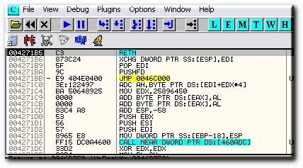

Ahí llegamos al OEP y vamos a poner un BP donde retorna de la rutina emulada al programa o sea aquí

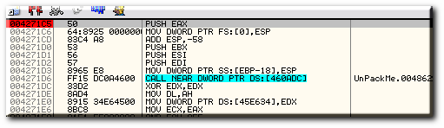
Vimos que volvía allí ahora tratemos de colocar BREAKPOINTS CONDICIONALES en las instrucciones que vimos que guardaban los valores de los registros reales.

00470F82 89B5 C0A84700 MOV DWORD PTR SS:[EBP+47A8C0],ESI

aquí guardaba ESI vamos allí

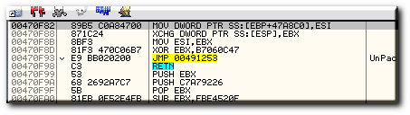
El BREAKPOINT CONDICIONAL seria

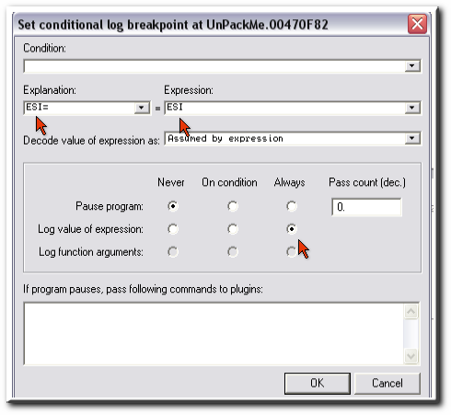
Bueno luego vamos a donde guarda EDI

0047949B 89BD C0A44700 MOV DWORD PTR SS:[EBP+47A4C0],EDI

Y hacemos lo mismo

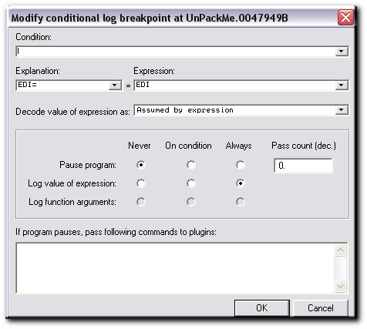
donde mediante el POP actualiza EBP

0048E2C2 8F85 C0A04700 POP DWORD PTR SS:[EBP+47A0C0]

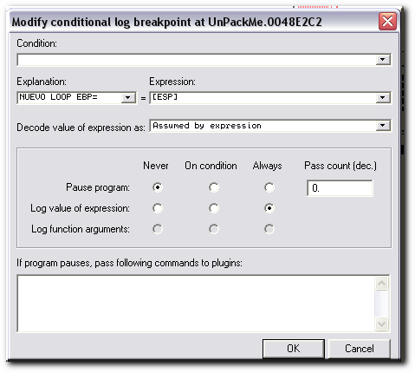

Ya que el valor de EBP del programa original emulado se encuentra en el contenido de ESP en ese momento y el POP lo saca de allí.

00498D0B 8985 CCB04700 MOV DWORD PTR SS:[EBP+47B0CC],EAX

En esta instrucción guardaba el valor de ESP que estaba en EAX así que ponemos también un BP CONDICIONAL ALLÍ.

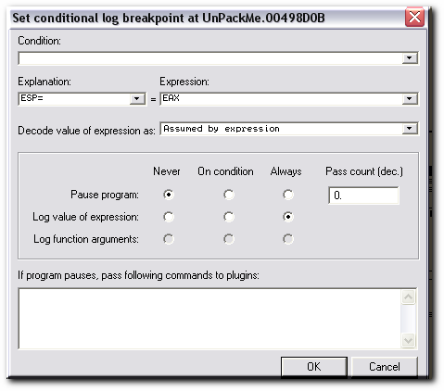

0049125A aquí actualiza ECX

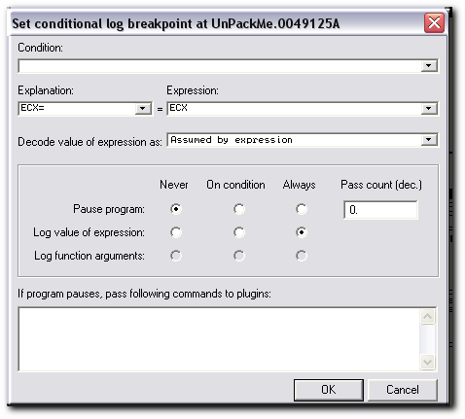

Aunque no respetaba el valor de EDX igual vimos que lo actualizaba aquí

00491254 8995 ECBC4700 MOV DWORD PTR SS:[EBP+47BCEC],EDX

pongamos por si acaso también allí un BP CONDICIONAL como los anteriores.

Y EBX

00498D03 899D 8C114800 MOV DWORD PTR SS:[EBP+48118C],EBX

Nos quedaría ver EAX que no esta tan sencillo de determinar, pero si sigieramos la emulación en otra partes del unpackme siguiente seguramente ya lo sacaremos también al ver como va variando EAX.

Deberemos guardar a una fila el LOGUEO.

Para que el sistema sea perfecto al terminar el ultimo LOOP debería estar muy parecido los registros guardados con los registros reales

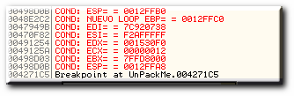
Vemos que no son exactos pero nos estamos acercando

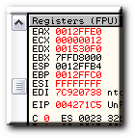
EBP es similar, lo mismo que ECX, EDX,EBX,EDI nos quedaría ver bien el tema de ESP y de EAX y ESI que esta cerca pero varia demasiado.

Esto puede ser mejorado, si queremos investigar mejor el tema de ESI por ejemplo, traceemos con esta condición a ver si encontramos el momento en que ESI vale FFFFFFFF (no olvidar poner el 0 delante de FFFFFFFF) y luego ver si poniendo el CONDICIONAL BREAKPOINT se mantiene siempre en ese valor asta que llega de nuevo al programa luego de la emulación.

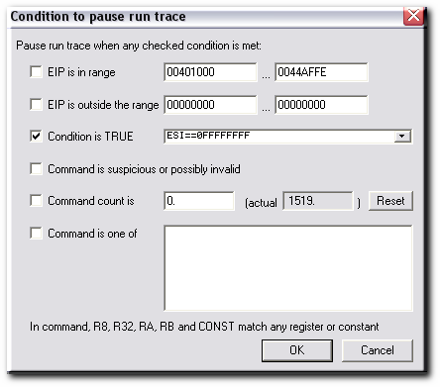
Para aquí

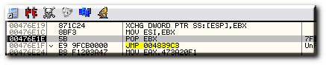
y ESI vale FFFFFFFF pongamos el BP CONDICIONAL allí a ver si respeta que siempre actualiza el valor de ESI.

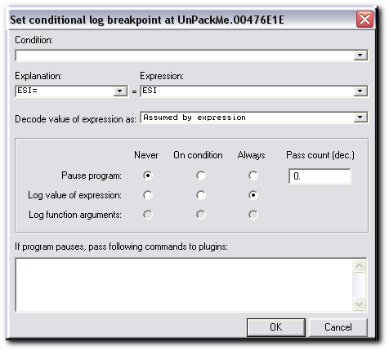
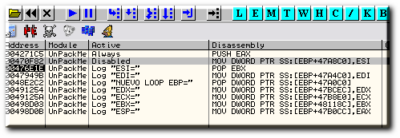
Y deshabilito el otro que tenia para ESI

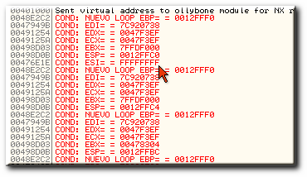
Vemos que no se repite en cada loop por lo tanto solo pasa una vez por allí, sigamos buscando que con paciencia y saliva un elefante fuck hormiga, jeje.

Si traceamos desde 47ce1e cuando para vemos que unas lineas después llegamos aquí

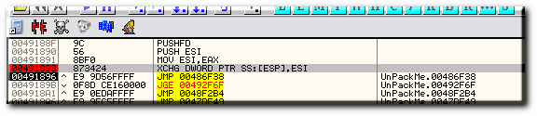
donde vuelve a recuperar a ESI el valor FFFFFFFF y que para si ponemos un BP repetidas veces y siempre recupera el FFFFFFFF, pongamos el BP CONDICIONAL aquí.

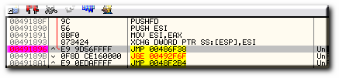
En la linea siguiente ya que allí ya tiene ESI el valor correcto veamos sis e mantiene hasta el FIN cada vez que pasa por aquí.

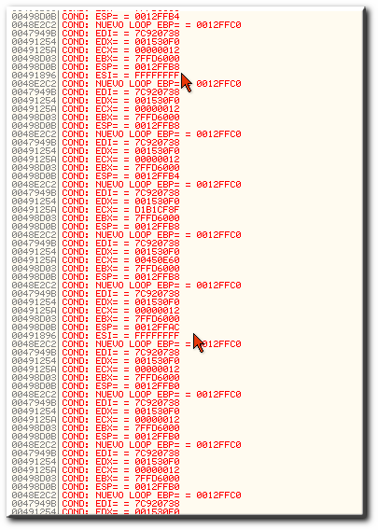

Si hago un traceo completo veo que solo al final recupera el valor correcto de ESI, así que por ahora mantendremos este como valor correcto de ESI aunque no aparezca en todos los LOOPS, seguro tendremos muchas posibilidades de mejorar la precisión cuando hagamos rutinas mas largas.

Creo que esta parte se extendió demasiado ya seguiremos estudiando y mejorando la comprensión de la emulación en la parte siguiente.

Hasta la 59
Ricardo Narvaja
22/11/06

